相控阵雷达（Phased Array Radar）是一种先进的雷达技术，它采用多个天线单元的阵列，通过调整每个单元的相位来控制雷达波束的方向和形状。相控阵雷达相比传统机械扫描雷达具有更快的目标探测速度、更强的抗干扰性能以及更灵活的多任务能力。
随着中国雷达技术的突破，保持与最新进展同步对于电子工程专业人士和爱好者来说变得至关重要。而IET电子书正是满足您需求的最佳选择。
IET电子书是非常专业的电子工程数据库，雷达声纳导航系列目前已出版80余种书籍，包括权威的学术专著、教材和参考资料。无论您是学生、研究人员还是行业专家，IET电子书提供了一个全面的平台，让您探索和拓展对这个快速发展领域的理解。
通过获取有关雷达系统、信号处理、电磁理论等方面的深入信息，始终保持领先优势。从顶尖专家那里获取洞察力，并发现推动世界技术创新的实际应用。通过IET电子书，您将即刻拥有一个专业知识参考工具，让您做出明智决策、解决复杂问题，并在您的专业领域中取得成功。

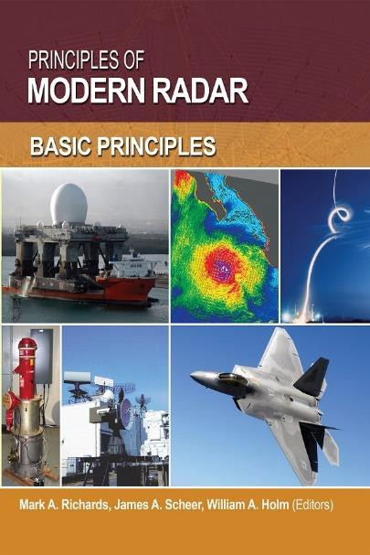
雷达声纳导航系列高被引图书
Principles of Modern Radar Volume 1, Basic principles
《现代雷达原理》，第 I 卷：基本原理

E-ISBN: 9781613531488
作者：Mark A Richards
链接：https://digital-
library.theiet.org/content/books/ra/sbra021e
Inspec 相关学术关键词（控词）: radar antennas; radar range equation; radar exciters; radar signal processing; modern radar; decibel notation; radar subsystems; signal processor; radar
imaging; radar detection; radar tracking; target reflectivity; radar environment; Maxwell's
equations; radar clutter; radar overview; educational course; Doppler processing; radar interference; radar transmitters

《现代雷达原理》集中在四个关键领域：基本概念，如雷达距离方程和阈值检测；雷达信号现象学，如雷达截面模型、杂波、大气效应和多普勒效应；描述现代雷达的所有主要子系统，如天线、发射机、接收机，包括激励器和先进信号处理器等现代建筑元素；以及信号和数据处理基础，从数字信号处理（DSP）基础，到检测、多普勒处理、波形和脉冲压缩、基本成像概念和跟踪基础。

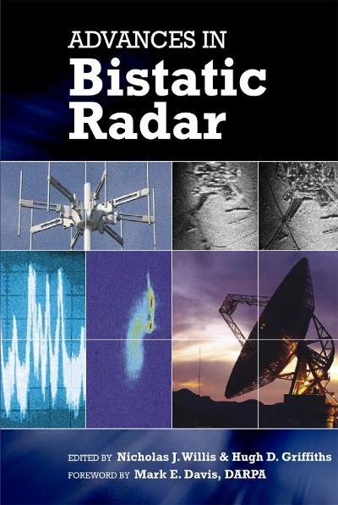
Advances in Bistatic Radar
《双基地雷达进展》

E-ISBN: 9781613531297
作者：Nicholas J. Willis
链接：https://digital-
library.theiet.org/content/books/ra/sbra001e
相关学术关键词（控词）: radar; sonar
自 1991 年 Willis 的《双基地雷达》出版以来，《双基地雷达的进展》更新和扩展了双基地和多基地雷达的发展。记录了新的和最近解密的军事应用，同时也详细介绍了民用场
景，包括商业和科学系统，领先的雷达工程师为每一种应用提供专业知识。双基地雷达的进展包括两个主要部分：双基地/多基地雷达系统和双基地杂波和信号处理。

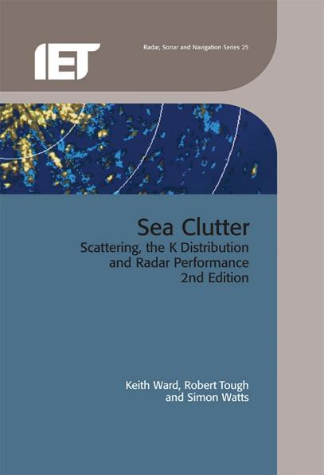
Sea Clutter, Scattering, the K distribution and radar performance (2nd edition)
海洋杂波：散射、K 分布与雷达性能第 2 版

E-ISBN: 9781849195904
作者：Keith Ward
链接：https://digital-
library.theiet.org/content/books/ra/pbra025e
相关学术关键词（控词）: electromagnetic wave scattering; radar detection; radar clutter
本书权威地介绍了当前对雷达海杂波的理解，描述了其现
象学、EM 散射和统计建模与仿真，以及它们在探测系统设计、雷达性能计算和实际评估中的应用。

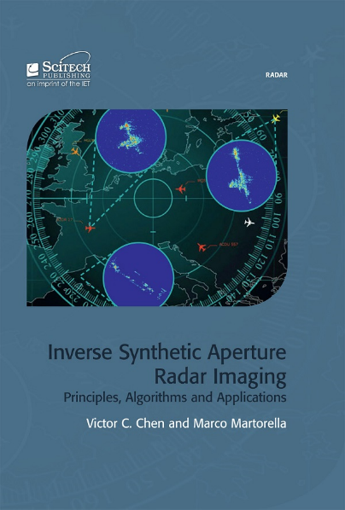
Inverse Synthetic Aperture Radar Imaging
逆合成孔径雷达成像：原理、算法及应用
E-ISBN: 9781613530351
作者：Victor C.
链接：https://digital-library.theiet.org/content/books/ra/sbra504e
相关学术关键词（控词）: refocusing moving target; ISAR target feature extraction; signal processing; FMCW ISAR; polarimetric ISAR; bistatic ISAR; ISAR autofocus algorithm; ISAR motion compensation; ISAR imaging
这本书基于对移动目标的ISAR（逆合成孔径雷达）成像和非合作目标识别（NCTR）的最新研究。聚焦于进展和应用，它为读者提供了关于ISAR目标成像的各种算法以及在MATLAB中的实施的工作知识。

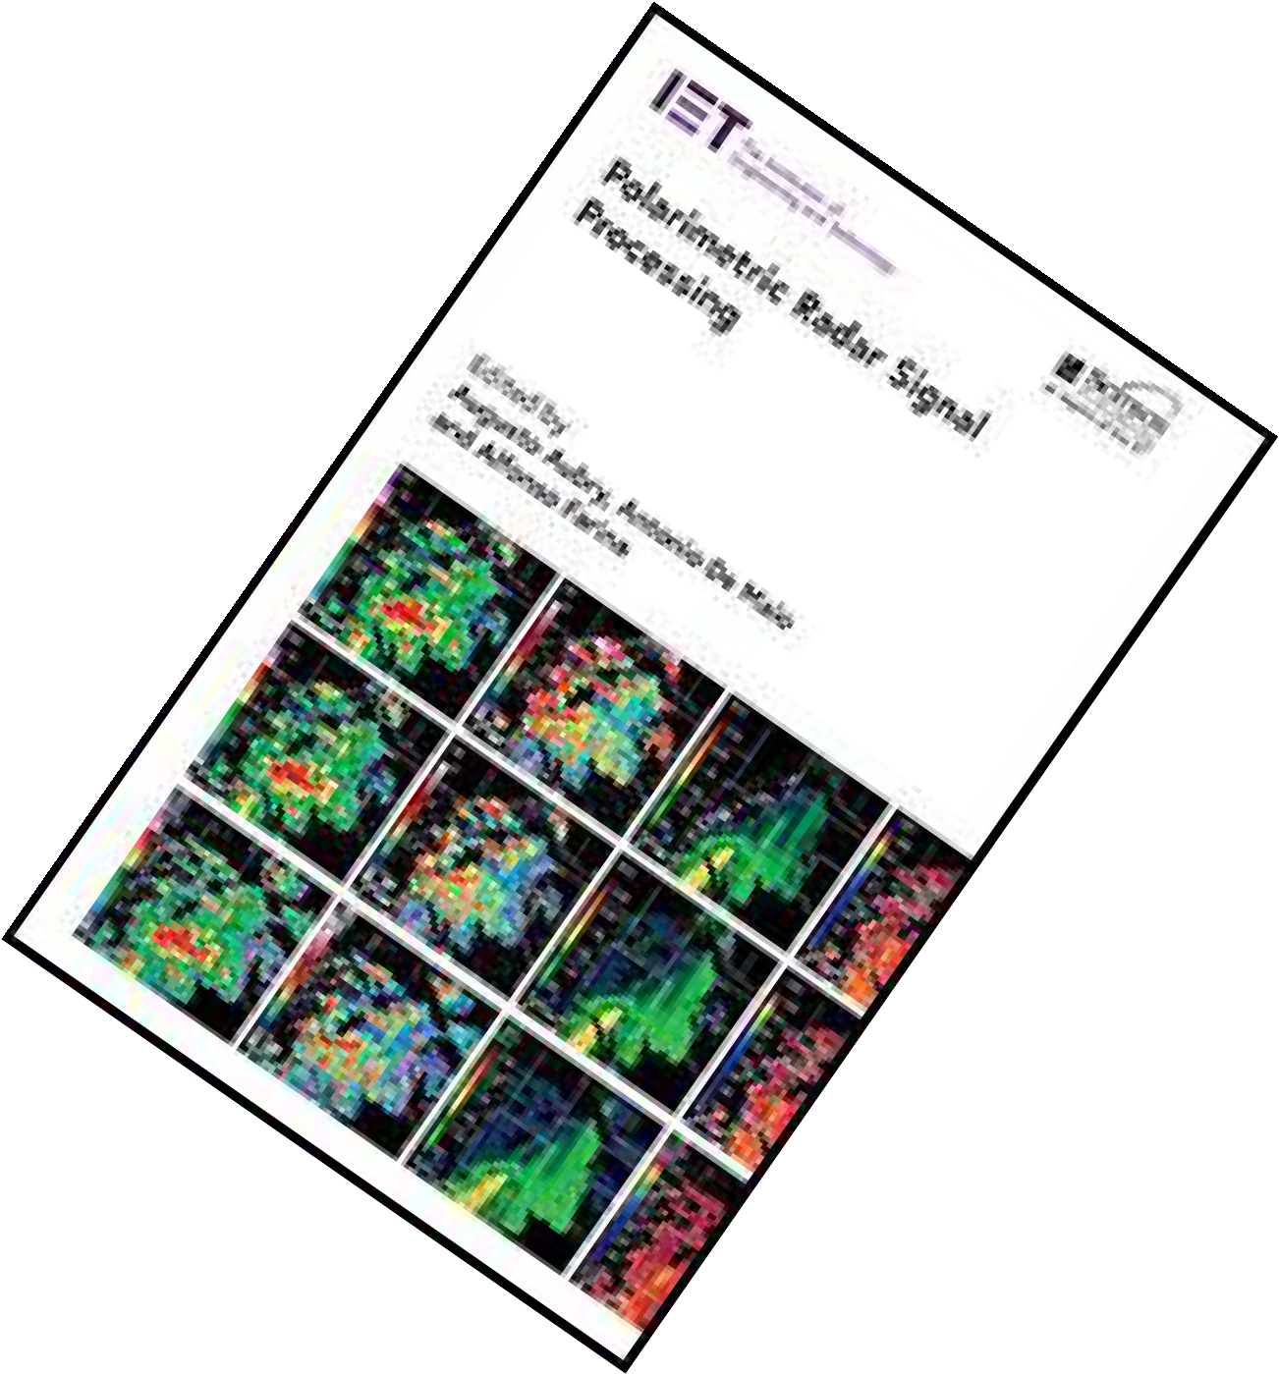
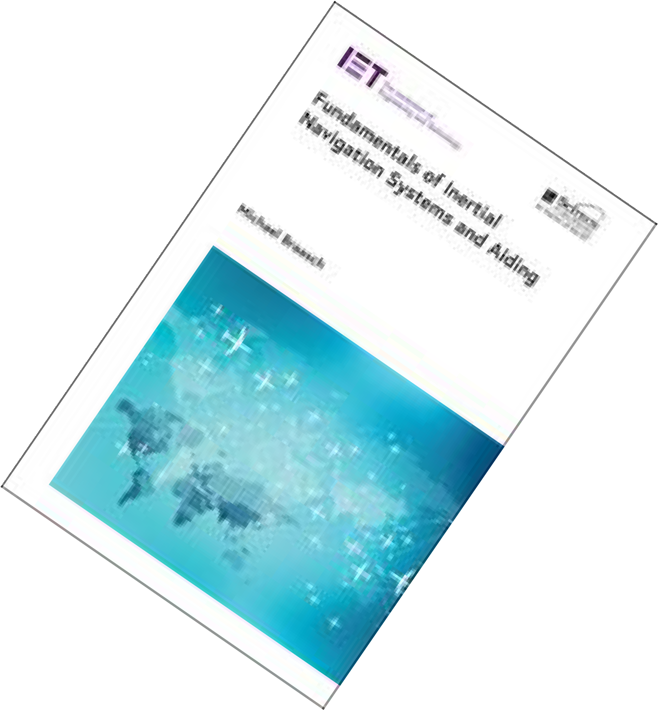
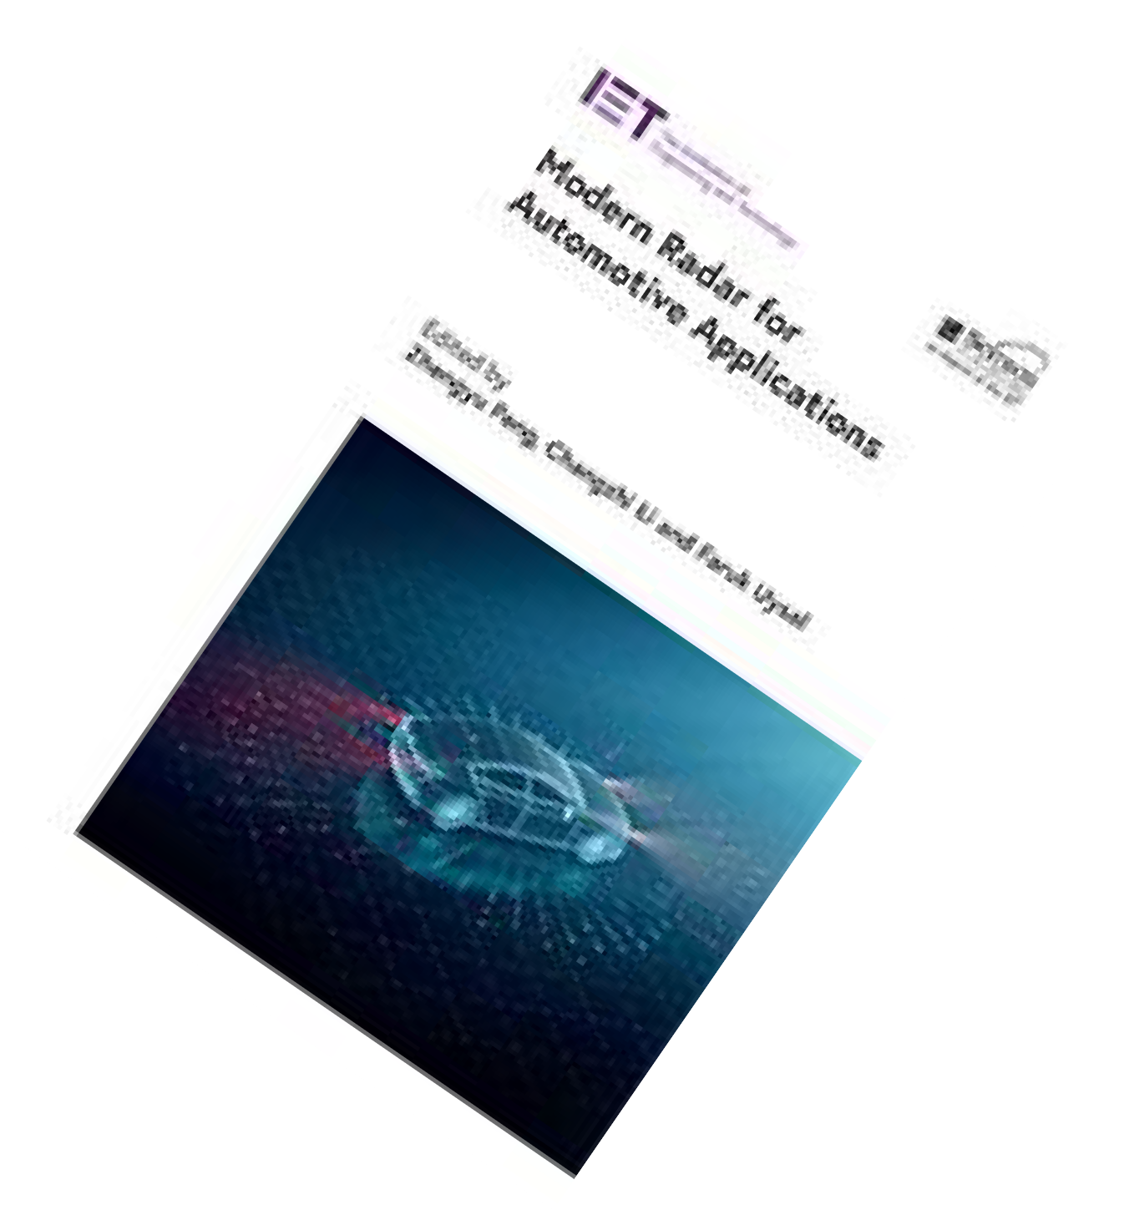
2022 年出版新书
Polarimetric Radar Signal Processing
极化雷达信号处理

E-ISBN: 9781839534034
链接：https://digital-
library.theiet.org/content/books/ra/sbra549e

Fundamentals of Inertial Navigation Systems and Aiding
惯性导航系统基础及其辅助

E-ISBN: 9781839534133
链接：https://digital-
library.theiet.org/content/books/ra/sbra550e

Modern Radar for Automotive Applications
用于汽车领域的现代雷达

E-ISBN: 9781839534362
链接：https://digital-library.theiet.org/content/books/ra/sbra553e

由于一些客观条件的局限性，雷达尺寸是有限制的，不过材料技术的突飞猛进，以及 5G 技术的大规模应用，使得高功率的雷达尺寸大大缩小。作为通讯领域专业学协会机构，IET 在该领域一直有着卓越的投入与贡献，尤其是近些年在 5G 技术在卫星通讯当中的应用，可以在雷达、声纳、导航技术中起到关键作用。

5G领域IET相关图书

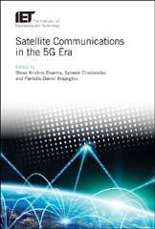
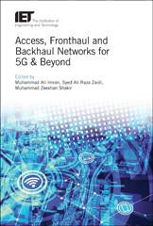
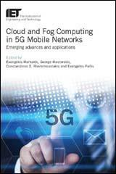

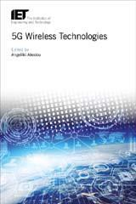


除此之外，IET 的Inspec 数据库是工程和物理领域研究最权威的数据库之一。数据库收录2200万条学术文献记录并且每条都被标引了精准的索引(例如，控制词和非控制词、学科分类代码、化学索引、数值索引等) ，用户可以根据检索主题使用这些索引，以确保全面和最精准的发现。
通过 Inspec 数据库，可以结合雷达、声纳、导航这些关键词与 Inspec 控词（5G mobile communication）结合，迅速浏览704 篇 5G 技术应用的相关期刊及会议文献，从而提供全面的文献支持。
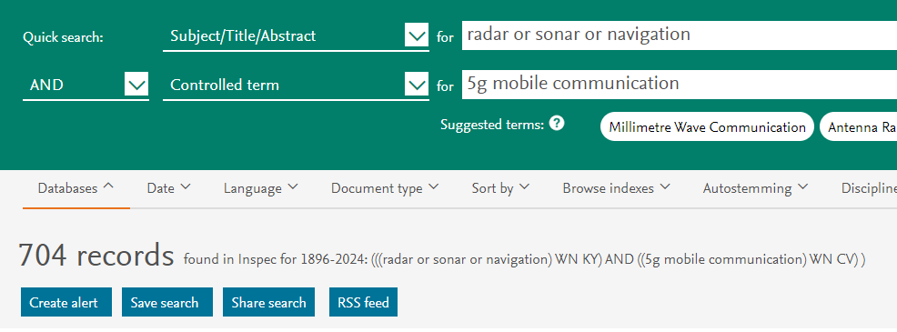

图书出版优势

IET（英国工程技术学会）是工程技术领域全球领先的专业学术学会，其前身为著名的百年学术机构英国电气工程师学会 (IEE)。IET 图书出版集中于各专业细分领域，在诸多工程技术的热门领域均有涉及，可以通过以下链接详细了解IET 图书在这些领域内的分布：

相关控制词（以部分控词为例） | 案例书名
非线性控制系统  nonlinear control systems | Fault Diagnosis and Fault-Tolerant Control of Robotic and Autonomous Systems  https://dx.doi.org/10.1049/PBCE126E
分布式发电  distributed power generation | DC Distribution Systems and Microgrids  https://dx.doi.org/10.1049/PBPO115E
控制系统综合  control system synthesis | Integrated Fault Diagnosis and Control Design of Linear Complex Systems  https://dx.doi.org/10.1049/PBCE121E
可再生能源  renewable energy sources | Energy Storage for Power Systems  https://dx.doi.org/10.1049/PBPO063E

雷达跟踪  radar tracking | Biologically-Inspired Radar and Sonar https://dx.doi.org/10.1049/SBRA514E
数字信号处理  signal processing | Advances in Communications Satellite Systems  https://dx.doi.org/10.1049/PBTE086E
雷达探测  radar detection | Modern Radar Detection Theory  https://dx.doi.org/10.1049/SBRA509E
物联网  Internet of Things | Intelligent Wireless Communications  https://dx.doi.org/10.1049/PBTE094E
干扰抑制  interference suppression | Analysis and Design of CMOS Clocking Circuits For Low Phase Noise  https://dx.doi.org/10.1049/PBCS059E
卫星通讯  satellite communication | Advances in Communications Satellite Systems  https://dx.doi.org/10.1049/PBTE086E
通信安全  telecommunication security | Trusted Communications with Physical Layer Security for 5G and Beyond  https://dx.doi.org/10.1049/PBTE076E
目标跟踪  target tracking | The Impact of Cognition on Radar Technology  https://dx.doi.org/10.1049/SBRA520E
数据安全  security of data | Big Data Recommender Systems  https://dx.doi.org/10.1049/PBPC035F
智能电网  smart power grids | ICT for Electric Vehicle Integration with the Smart Grid  https://dx.doi.org/10.1049/PBTR016E
雷达杂乱回波  radar clutter | Sea Clutter  https://dx.doi.org/10.1049/PBRA025E
互联网  Internet | Information and Communication Technologies for Humanitarian Services  https://dx.doi.org/10.1049/PBTE089E
无线传感器网络  wireless sensor networks | Data Fusion in Wireless Sensor Networks  https://dx.doi.org/10.1049/PBCE117E

机器学习（人工智能）  learning (artificial intelligence) | ReRAM-based Machine Learning  https://dx.doi.org/10.1049/PBPC039E
集成电路设计  integrated circuit design | Analysis and Design of CMOS Clocking Circuits For Low Phase Noise  https://dx.doi.org/10.1049/PBCS059E
数据分析  data analysis | Test and Evaluation of Aircraft Avionics and Weapon Systems  https://dx.doi.org/10.1049/SBRA507E
云计算  cloud computing | Edge Computing  https://dx.doi.org/10.1049/PBPC033E
大数据  Big Data | Big Data Recommender Systems, volume 1&2 https://dx.doi.org/10.1049/PBPC035F  https://dx.doi.org/10.1049/PBPC035G
风力涡轮机  wind turbines | Wind Energy Modeling and Simulation, volume 1&2  https://dx.doi.org/10.1049/PBPO125F https://dx.doi.org/10.1049/PBPO125G
超大规模集成电路  VLSI | VLSI and Post-CMOS Electronics  https://dx.doi.org/10.1049/PBCS073F
无线电频谱管理  radio spectrum management | Radar and Communication Spectrum Sharing  https://dx.doi.org/10.1049/SBRA515E
雷达成像  radar imaging | Biologically-Inspired Radar and Sonar  https://dx.doi.org/10.1049/SBRA514E
移动机器人  mobile robots | Fault Diagnosis and Fault-Tolerant Control of Robotic and Autonomous Systems  https://dx.doi.org/10.1049/PBCE126E
储能  energy storage | Energy Storage at Different Voltage Levels  https://dx.doi.org/10.1049/PBPO111E
5G 移动通讯技术  5G mobile communication | Satellite Communications in the 5G Era  https://dx.doi.org/10.1049/PBTE079E

雷达信号处理  radar signal processing | Micro-Doppler Radar and its Applications  https://dx.doi.org/10.1049/SBRA531E
人工神经网络  neural nets | Hardware Architectures for Deep Learning  https://dx.doi.org/10.1049/PBCS055E
军用雷达  military radar | Multidimensional Radar Imaging  https://dx.doi.org/10.1049/SBRA527E
III-V 族半导体  III-V semiconductors | Advanced Technologies for Next Generation Integrated Circuits  https://dx.doi.org/10.1049/PBCS049E
脑机接口  brain-computer interfaces | EEG Signal Processing  https://dx.doi.org/10.1049/PBHE016E

IET eBook最早可回溯至 1979 年，包括800余种工程技术领域学术图书。这些应用和研究领域的学术专著为工程技术人员提供了工程科技领域新兴课题的新视角和新发展。2012年IET 并购了美国知名出版社 SciTech，后者在电子工程领域，特别是雷达及控制领域具有广泛的影响力。IET 图书涵盖多个工程技术关键领域，主要包含电路、设备与系统，控制工程，电气技术， 电磁场与电磁波，工程制造，技术管理，电力与能源，计算专业应用，雷达、声呐、导航和航空电子学，再生能源，通讯等。

IET英国工程技术学会 2023年10月

